LAPORAN PRAKTIKUM LTIK
PRAKTIKUM GIT

Dosen Pengampu:
Indira Syawanodya, S.Kom., M.Kom.



Disusun oleh:
Nama: Keidjaru Axiro
NIM: 2511446

PROGRAM STUDI REKAYASA PERANGKAT LUNAK
KAMPUS UPI DI CIBIRU
UNIVERSITAS PENDIDIKAN INDONESIA
2025
- Instalasi Git di MacOS (Apple Silicon)
- Ikuti Instruksi instalasi Git sesuai seperti instruksi di web ini https://git-scm.com/install/mac
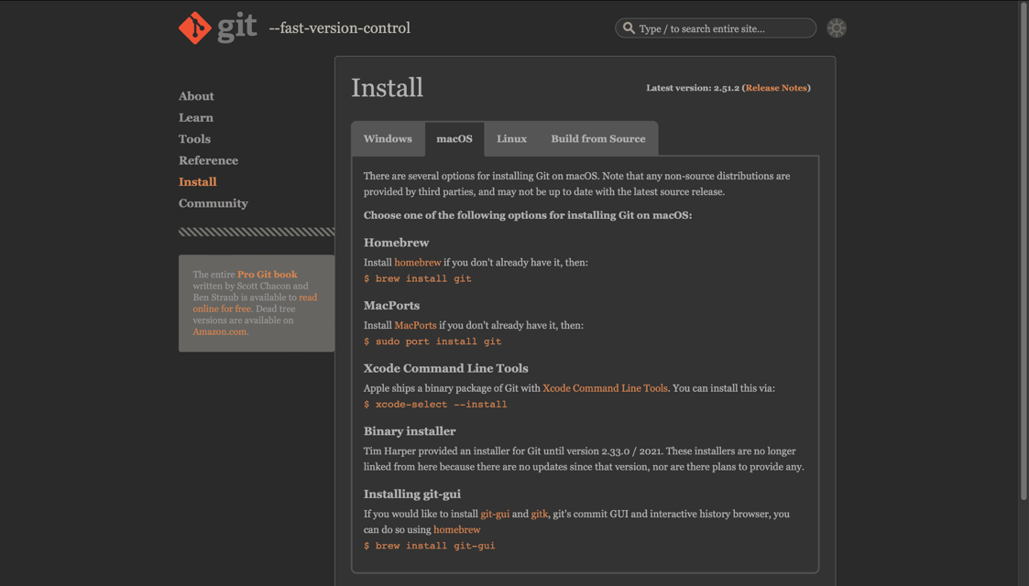

- Buka Terminal dengan shortcut Command + Spasi lalu ketik brew install git setelah itu pencet Enter/Return
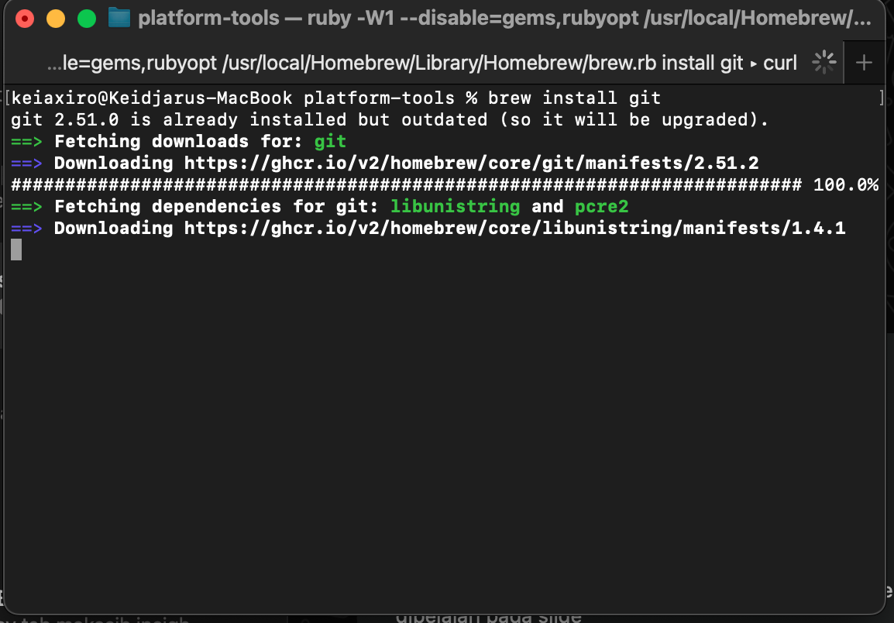

- Tunggu sampai unduhan-nya selesai. Setelah selesai maka tampilannya akan seperti ini jika berhasil terinstall
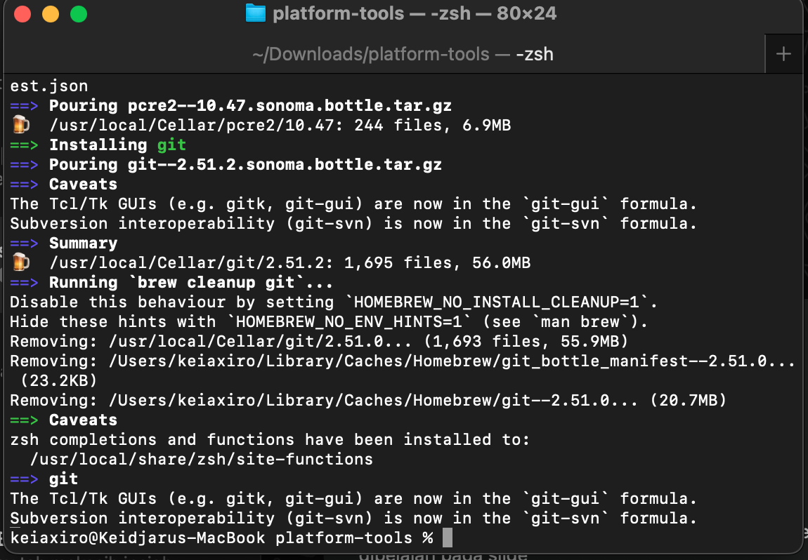

- Lalu lakukan pengecekan pada Git dengan cara memanggil perintah git atau bisa juga dengan caera mengecek versinya yaitu dengan perintah git -v

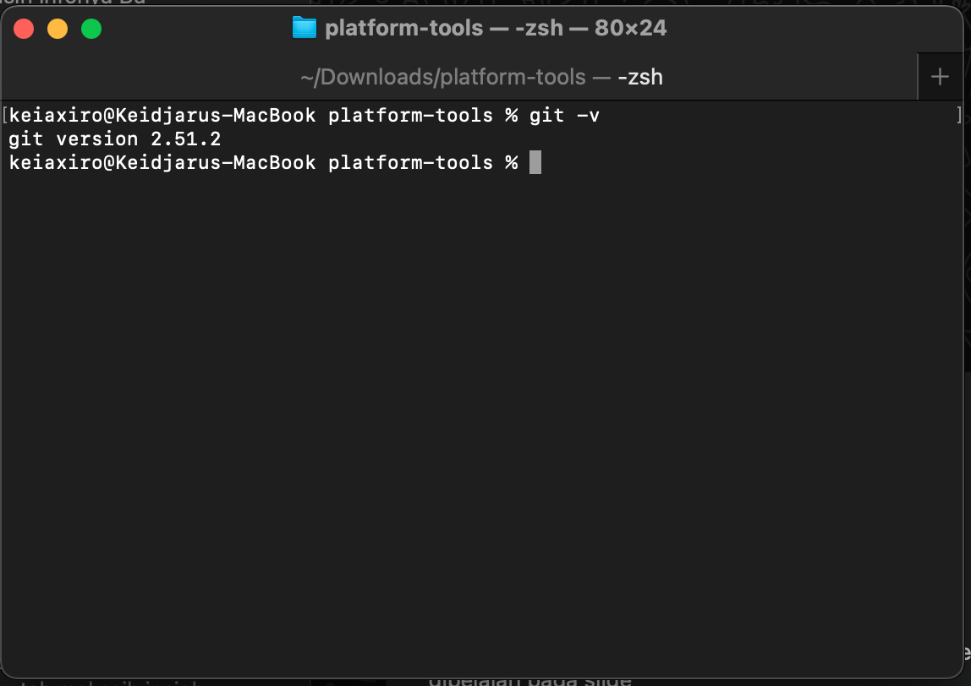

- Cara Membuat Akun GitHub

Buka Halaman GitHub
- Kunjungi: https://github.com
- Klik tombol Sign up
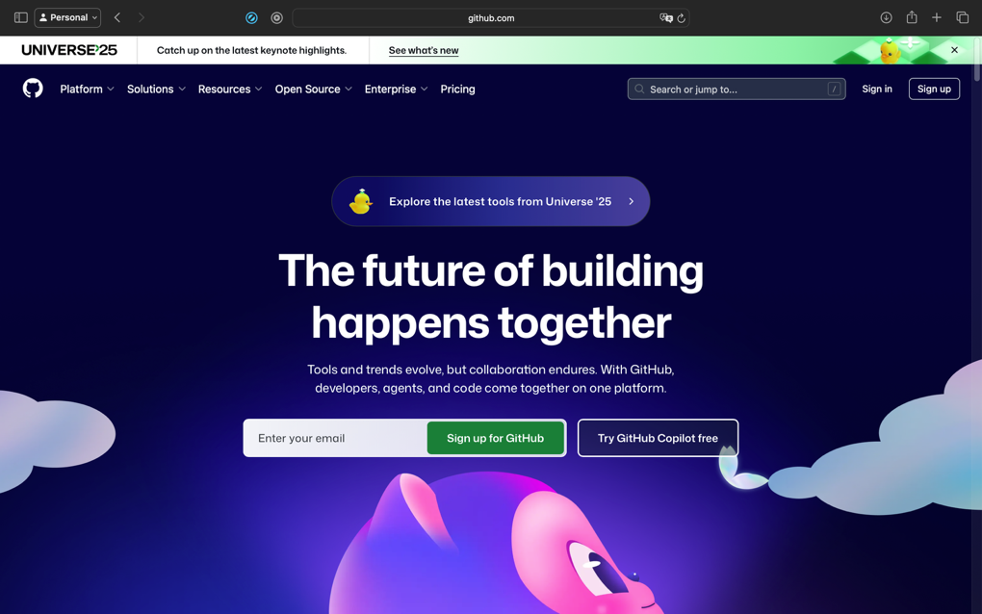

Masukkan Data Akun
- Isi form:
  - Username yang bebas pilih, serta unik
  - Email yang aktif
  - Password yang kuat, kombinasi huruf, angka, simbol
- Klik Create account
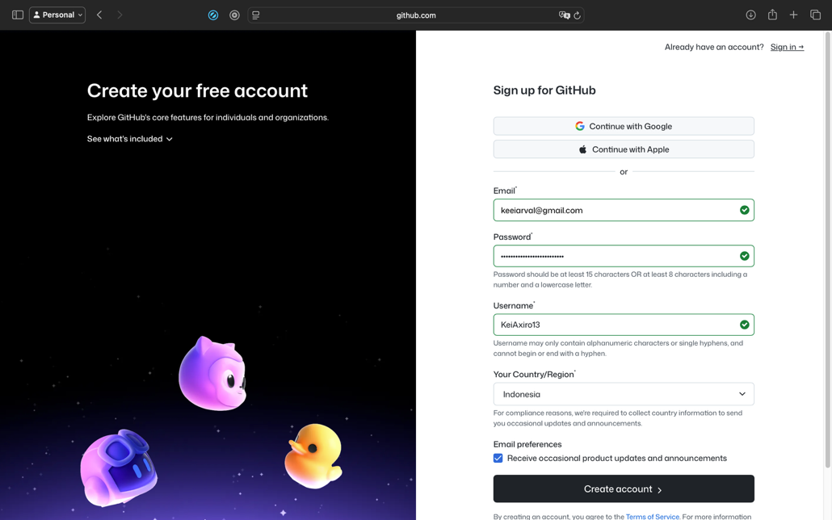

Login
- Masukan Email dan Password yang tadi dibuat
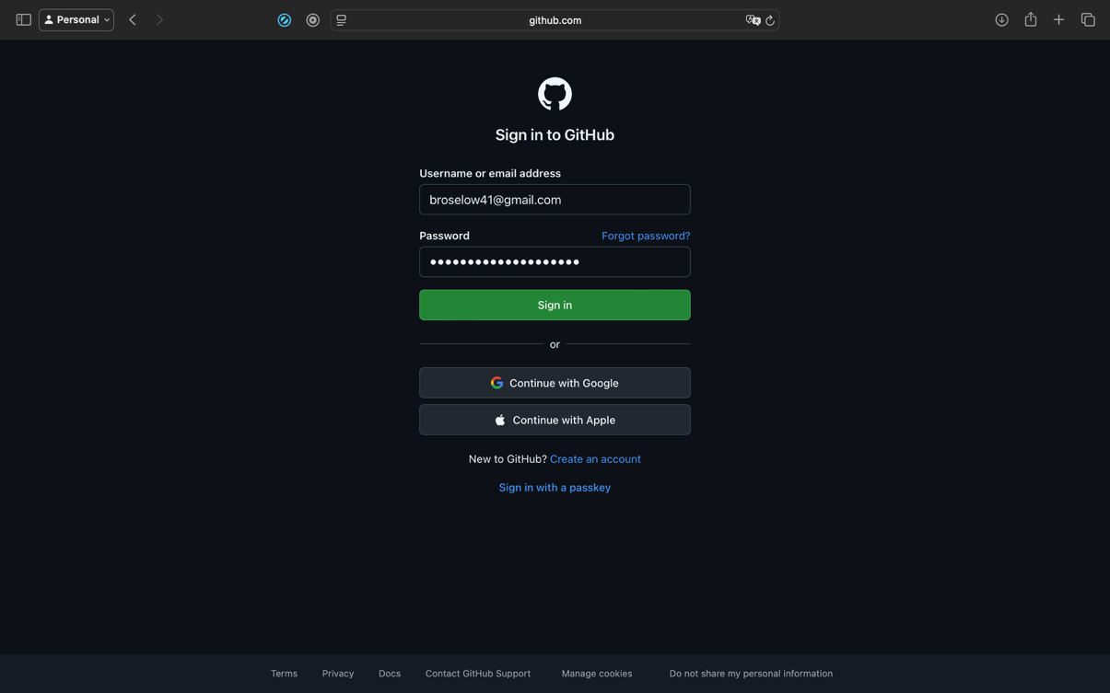
- Lalu Klik Sign In
- Otomatis Masuk ke Dalam Halaman Home GitHub
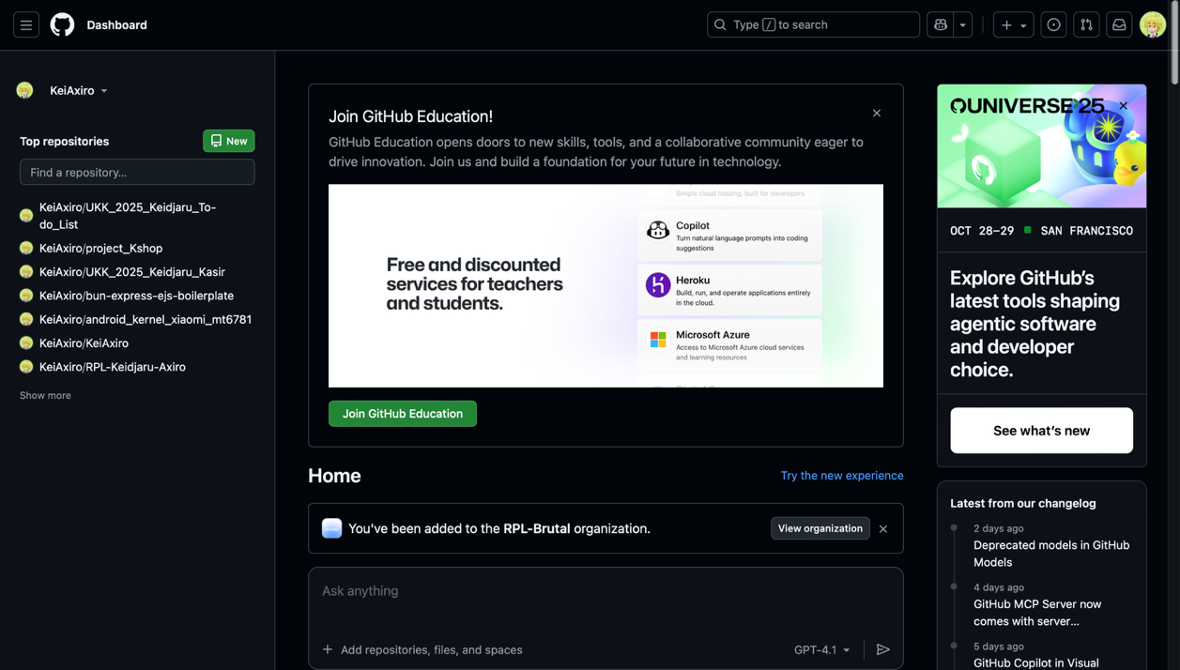
- Koneksikan Git dengan Akun GitHub
  - Masuk Kedalam Terminal Kembali, lalu panggil perintah git config --global user.name {username yang tadi dibuat} lalu tekan Enter\Return
  - Lalu Panggil Perintah git config –global user.email `{email}` lalu tekan Enter/Return
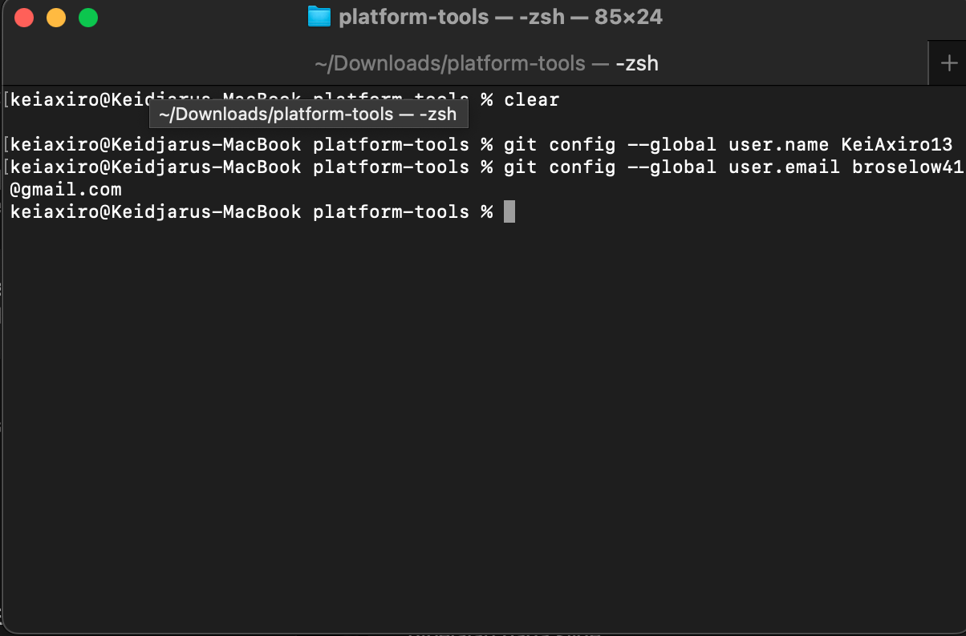

- Dasar Dasar Git
Git itu seperti Time Machine di MacOS, bisa menyimpan perubahan dan kembali ke perubahan sebelumnya, Git itu sangat berguna untuk programmer karena bisa menyimpan informasi, kode, siapa, yang coding code tersebut.

Usage | Penjelasan | Perintah utama
Working Directory | Tempat ngedit file | git add buat siapin perubahan
Staging Area | Area “tunggu” sebelum disimpan permanen | git commit buat nyimpen ke database Git
Repository (Local Repo) | Tempat perubahan disimpan versi permanennya | git push buat kirim ke GitHub

- Perintah Perintah Git Yang Wajib Diketahui
Perintah | Fungsi | Contoh
git init | Bikin repo baru di folder proyek | git init
git clone <url> | Salin repo dari GitHub | git clone https://github.com/user/repo.git
git status | Lihat perubahan yang belum disimpan | git status
git add <file> | Tambah file ke staging area | git add index.html
git commit -m “pesan” | Simpan perubahan (snapshot) | git commit -m “Tambah halaman utama”
git push | Upload commit ke GitHub | git push origin main
git pull | Ambil update terbaru dari GitHub | git pull

- Alur Kerja Git
- Mulai proyek: git init atau git clone
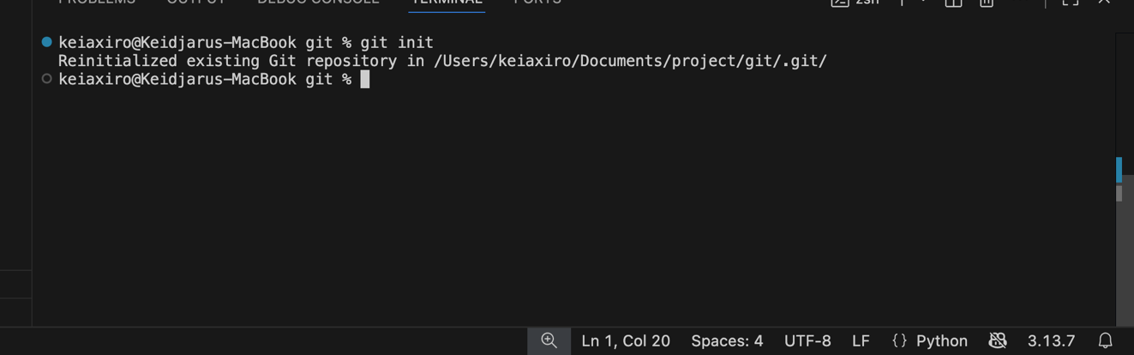
- Edit file → ubah kode
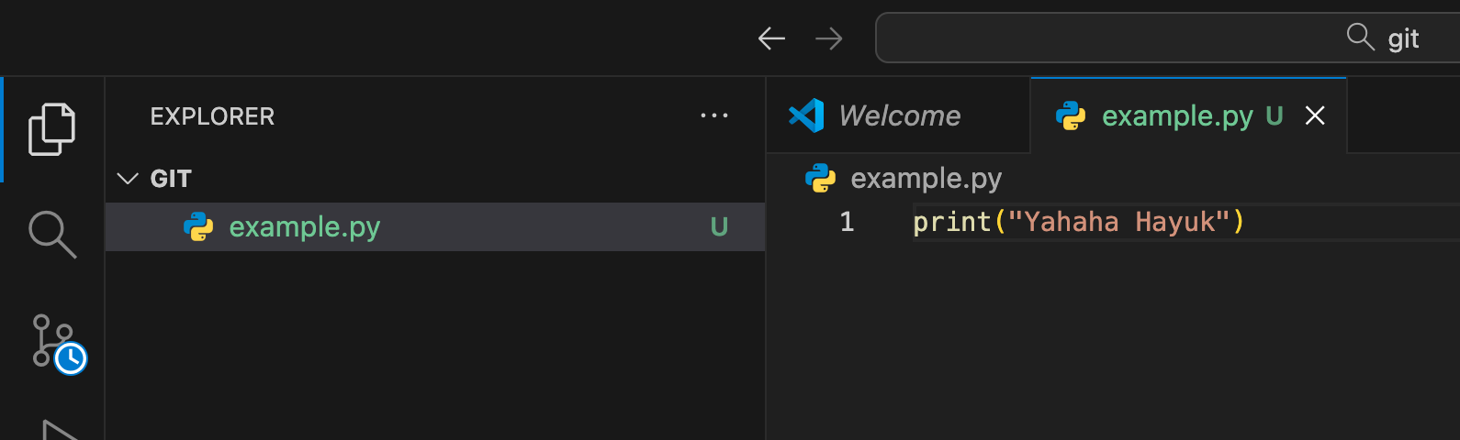
- Cek status: git status
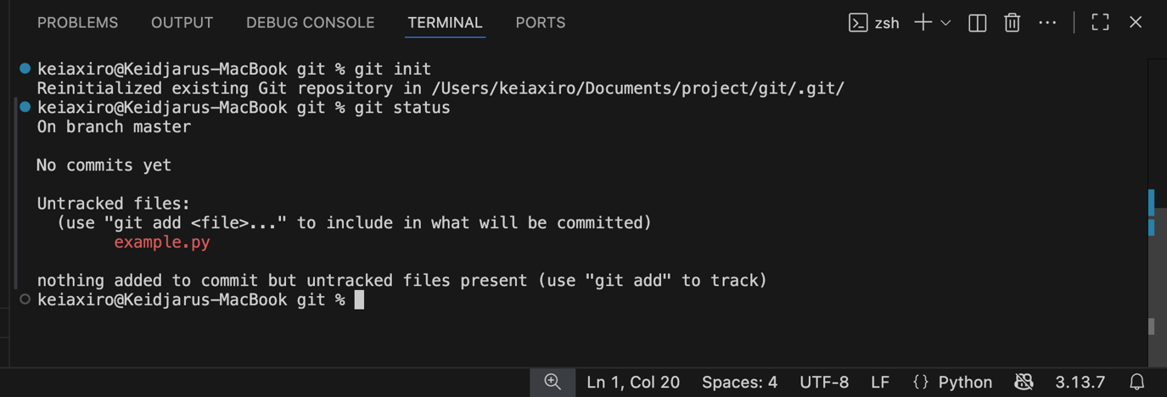
Terlihat belum tersimpan dalam commit
- Stage perubahan: git add . Lalu cek lagi dengan git status
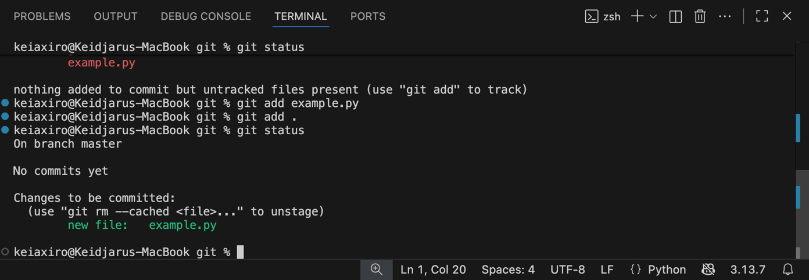

- Commit: git commit -m “{pesan singkat}”
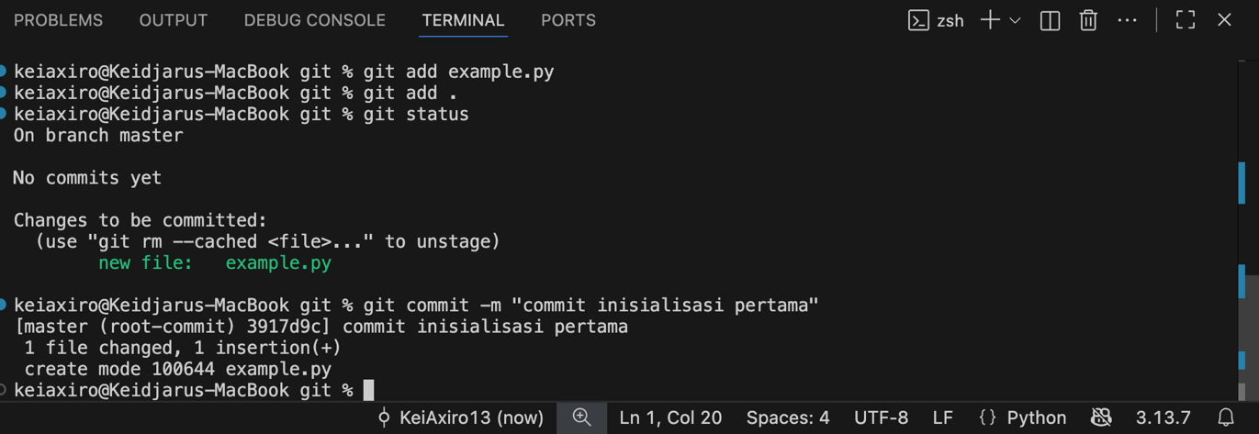
- Push ke GitHub: git push origin main

